Hoja de apuntes para el estudiante: Género
Documento A: “A Flapper's Appeal to Parents” (El atractivo de una flapper para los padres) de Ellen Welles Page, publicado en Outlook, 6 de diciembre, 122, pág. 607 (Extracto)
Si uno juzga por las apariencias, supongo que soy una flapper. Estoy dentro del límite de edad. Llevo el pelo recogido, la insignia de la flapperidad. (¡Y, oh, qué consuelo es!). Me empolvo la nariz. Llevo faldas con flecos y suéteres de colores vivos, bufandas, cinturas con cuellos Peter Pan y zapatos de tacón bajo estilo “finale hopper”. Me encanta bailar. Paso mucho tiempo en automóviles. Asisto a “hops”, a bailes de graduación, a juegos de pelota, a carreras de equipos y a otras actividades universitarias de hombres. [. . .]
¡Ustedes! Ustedes padres, abuelos, amigos, maestros y predicadores, ¡todos ustedes!
Piensen en la época en la que pasaban por dificultades durante la adolescencia. Recuerden cuán espontáneas y profundas fueron las alegrías, cuán serias y penetrantes las penas. La mayoría de nosotros, bajo el sistema actual de educación moderna, estamos más avanzados y desarrollados mental, física y vocacionalmente que nuestros padres a nuestra edad. Tenemos a nuestro alcance las infinitas posibilidades de las miríadas de nuevos inventos. Hemos aprendido a dar por sentadas las comodidades y muchos lujos que no hace muchos años eran inimaginables. Estamos en contacto con todo el universo.

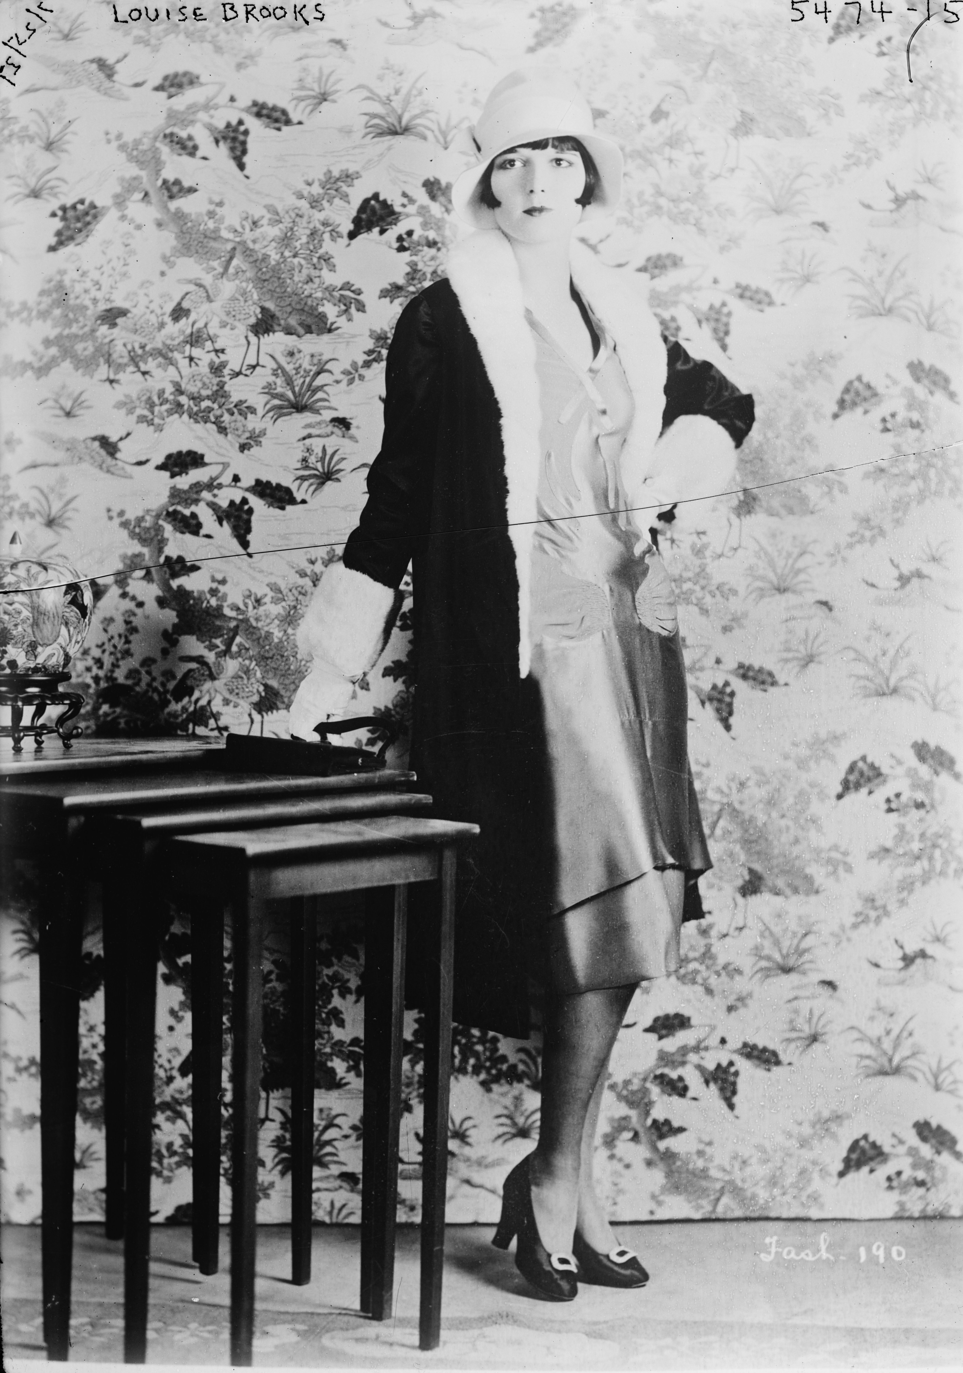
  - Page, E. W. (1922, 6 de diciembre). Un llamamiento de una flapper a los padres. Revista Outlook (p. 607). Extraído de http://websupport1.citytech.cuny.edu/Faculty/pcatapano/US2/US%20Documents/flappersappeal.html
Documento B: Fotografías de Flappers
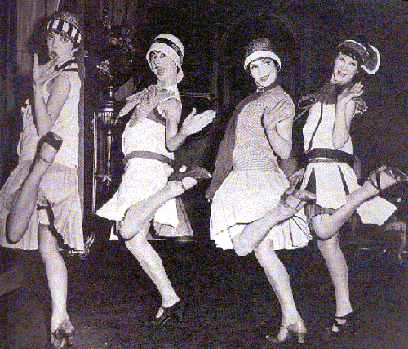

  - Dominio público

  - George Grantham Bain / Biblioteca del Congreso / Dominio público
Documento C: “The Case Against the Younger Generation” (El caso contra la generación más joven) publicado en The Literary Digest, 17 de junio de 1922 (Extracto)
El mayor problema al que nos enfrentamos es la inmoralidad de toda nuestra estructura social [. . .] La chica moderna es una extremista. Se viste con las telas más ligeras y endebles. Su baile es a menudo de la naturaleza más apasionada y creo que la danza moderna ha hecho mucho para romper las normas de la moral. Pero no me permita transmitir la idea de que las chicas tienen toda la culpa. El hombre de hoy, en la mayoría de los casos, no saldrá con una chica durante ningún período de tiempo a menos que ella le permita acariciarla. Así se acepta la secuela de casi todas las citas. Si se frena por un momento por la agitación del año pasado, el torrente desenfrenado de la inmoralidad avanza más implacable que nunca y la terrible amenaza de esta tendencia descendente es la insensibilidad de la mente popular ante ella. Lo sexual se exhibe en todas partes. [. . .] ¡A menos que de su imperioso sueño sobre el pozo del caos moral, la civilización estadounidense despierte de repente, duerme el sueño de la muerte! El jazz es un poco más temerario, las películas un poco más obscenas, los bailes un poco más atrevidos y los modales un poco más sueltos que el año pasado. Cada vez hay más chicas que fuman cigarrillos y aspiran a ser vampiresas y flappers.

  - Miradas personales. (1922, 17 de junio). El caso contra la generación más joven. The Literary Digest (pp. 38-42, 51-63). Extraído de http://flappernhd.weebly.com/1920s-culture.html

Documento D: Alvah Posen, “Toot This on Your Tooter”, tira cómica, Them Days Is Gone Forever (Esos días se han ido para siempre), The Chicago Tribune, 8 de abril de 1922
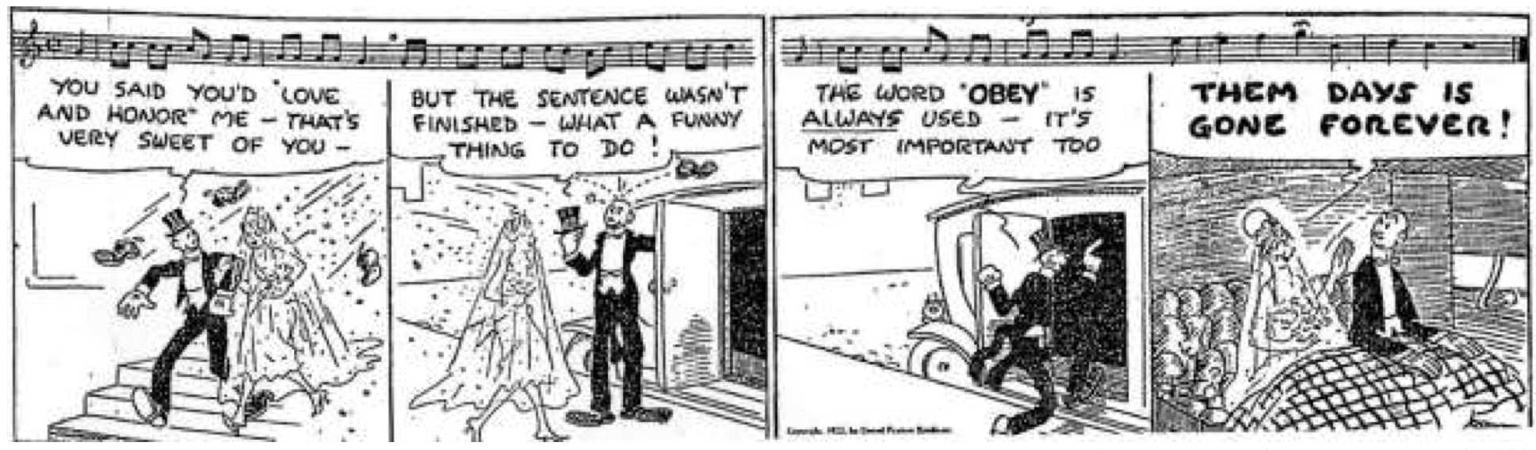

  - Posen, A. (1922, 8 de abril). Esos días se han ido para siempre [Caricatura]. The Chicago Tribune. Extraído de http://americainclass.org/sources/becomingmodern/modernity/text2/themdays.pdf

